超越目标Super Goal
为青少年特别设计的英语实验教材
超越目标（Super Goal）是由美国著名的麦格劳希尔（McGraw Hill）公司出版，专为青少年设计，供初级至高级英语学习者选用的优秀教材，由中国对外翻译出版公司出版，是本世纪最新的引进版教材。可供国内的外国语学校、重点中小学及外语（双语）特色学校作为替代或与指定教材配套使用的实验教材。
每周2～5小时课时安排（每级课时约为80～120小时）
分为六个级别：1～2册为初级；3～4册为中级；5～6册为高级

主要特点
EFL/ESL——体现了交际方法和四项技能的综合
与国家《英语课程标准（试验稿）》要求一致，标准单元设置，每单元配有目标设计，分功能结构、语法、听说训练、读写训练、学习策略与技巧等几个部分。
循序渐进地学校词汇，强调语法及其在交际活动中的使用，充分体现语言功能与语法、词汇教学的完美结合。
以视觉为导向，大量选用青少年关注的热门话题。
内容生动活泼、图片精美、艺术性强，整个系列幽默风趣，使学习过程充满趣味。
包括教学提示及学习策略的新版教师用书，满足师生的实际需要，易于教学。

教材体系结构
内容组成：学生用书，练习册，教师手册，录音磁带，水平及复习测试

学生用书（Student Book）
- 每周2~3小时（仅使用学生用书）；每周5小时（同时使用练习册）
- 1~2册（16个单元+4个扩展单元）；3~6册（12个单元+4个扩展单元）
- 全彩色，富有吸引力，风趣幽默
- 通过视觉支持使语言得以在上下文中表达出来
- 各单元遵循如下模式：导入→语法→听力→会话→阅读→写作
- 所有的扩展单元会修正并扩展知识点
- 带有开放式结尾的卡通故事可以让学生选择并讨论他们自己的结局
- 每个单元后包含一个任务型项目学习
- 学习策略
- 每个单元都对一些易于混淆或难以掌握的语音专门设有发音要点板块
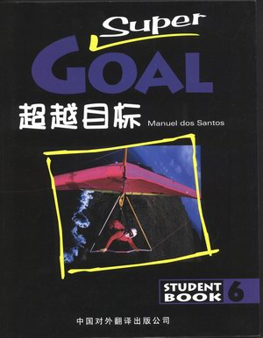
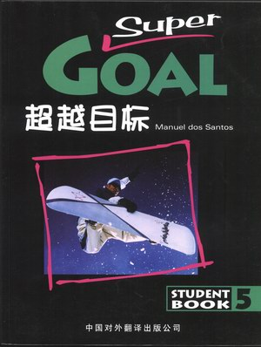
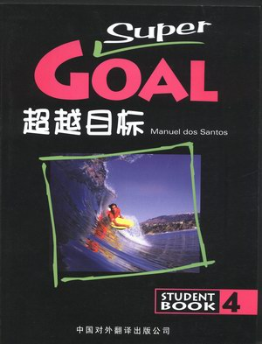
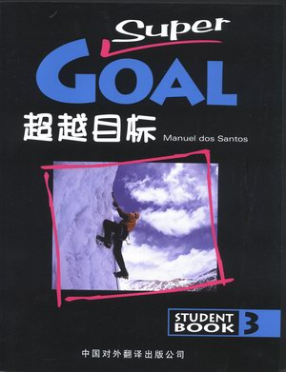
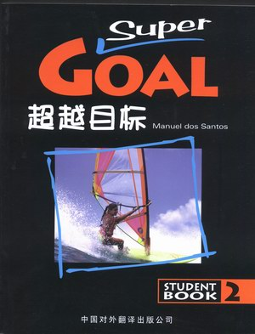
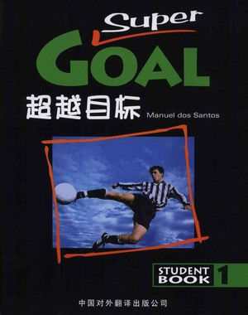
- 每单元都有语法的参考表格
- 在每本学生用书后附有词汇表

练 习 册（Work Book）
- 很多扩展活动
- 很多单元包含一篇阅读材料，每个单元结尾有一个写作练习
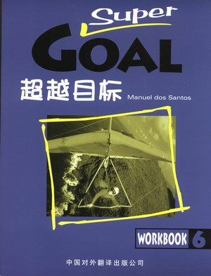
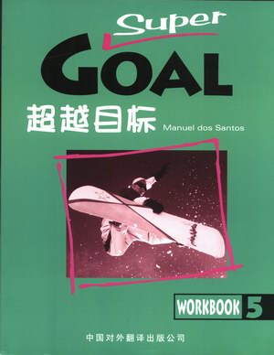
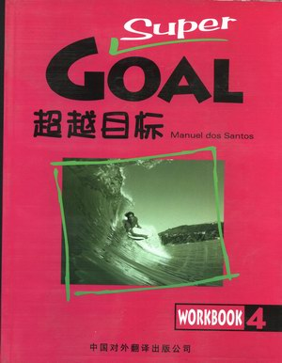
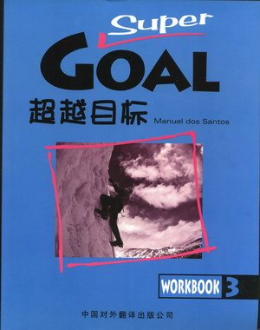
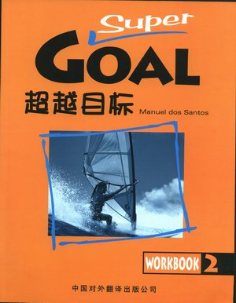
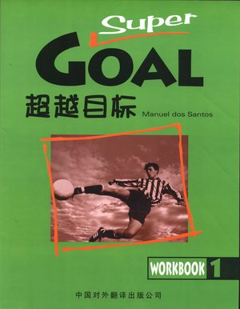
- 复习单元重点放在语法和词汇，还包含由学生完成的自我评估

教 师 手 册（Teacher’s Manual）
- 灵活性强
- 针对学生用书里的每一页和每一项活动都有步骤详细的说明
- 用于课堂的附加活动
- 教学提示
- 文化注解
- 语言注释
- 学生用书和练习册的所有活动的答案
- 学生用书听力活动的所有文字材料
- 每册的语法和功能的范围和次序
- 每册的词汇表
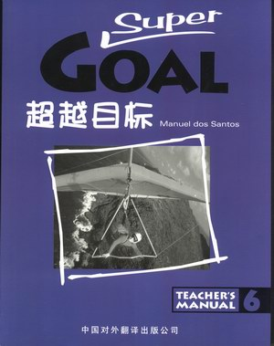
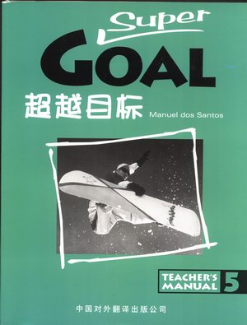
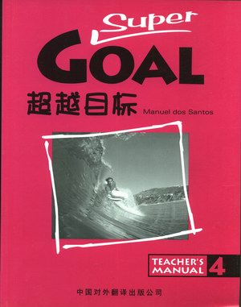
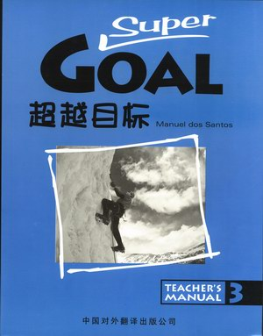
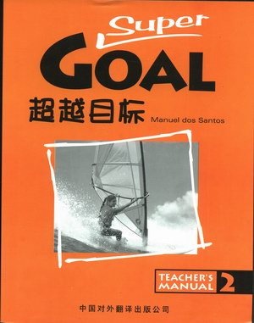

- 语音重点

录音磁带（Audio Program）
- 包含学生用书中以下项目的材料：介绍（看和听），结对活动，发音，对话和阅读
- 所有这些项目旁边都有一个耳机的图标

水平及复习测试（Placement and Review Tests）
- 每一册都配有4份测试试卷，以检验每一阶段的学习效果。本内容请到超越目标网下载使用。

超越目标网www.supergoal.cn
- 本网站专门为《超越目标》教学服务，主要提供课件、教案、录音、图片、试题、课外阅读等教学资源。

